2019粤动-港澳广深珠六日纯玩游
补充协议
甲方：
乙方：
甲方报名参加由乙方组织2019年1月 号团队，为保障旅游者和旅游经营者的合法权益，本着自愿原则，特此签订此补充协议。
- 由甲方提出，经双方协商一致，在不影响旅游者行程安排的前提下，自愿参加协议进购物点，并承诺到达目的地后自觉遵守所签订补充协议，在双方约定停留时间内，自愿购物。协议进购物点应达到旅游地政府所颁布营业标准，所销售物品无质量问题。协议进购物点名称，销售内容，停留时间应于行程或合同或补充协议内体现，并于乙方签订合同时明确告知。乙方不得以任何非不可抗力理由延长购物点停留时间，不得以任何行为强迫或变相强迫甲方购买。
- 甲方在旅游目的地应自觉遵守社会公共秩序和社会公德，尊重当地的风俗习惯、文化传统和宗教信仰，爱护旅游目的地旅游资源，遵守旅游文明行为规范，并主动配合随团领队及当地导游的合理安排。遇突发状况及重大变故，积极配合随团领队及当地导游应变措施，不蓄意扩大损失。
- 甲方报名参加乙方组织的散拼团时，乙方最低发团人数为20人，若乙方因人数不足无法发团时，应当在出发前3日通知甲方。甲方可同意延期出团，出团时间另行书面约定；或经甲、乙双方协商一致，可以书面形式变更旅游内容，由此增加的旅游费用由甲方承担，由此减少的旅游费用由乙方退还甲方；甲方也可退团，费用由乙方退还甲方已付金额。
本协议一式二份，双方各执一份，与合同具有同等法律效力，协议自双方签字或盖章之日起生效，至本次旅游结束甲方离开乙方安排的旅游交通工具时为止。

补充协议内所列明购物点，旅游目的地地接社，可以在不影响旅游者行程的基础上，根据实际情况调整参观购物点顺序。

甲方签字： 乙方签字：
签约地点： 签约地点：
签约时间： 签约时间：

2019粤动-港澳广深珠六日纯玩游
（广进广出）-1月使用行程
天数 | 行程 | 主要游览景点 | 住宿
D1 | 成都广州-深圳 | 成都东站集合乘机前往广州，抵达深圳后，沿途车览【深南大道】,外观【帝王大厦】、【世界之窗】等,是全国第一个钢结构高层建筑。大楼于1996年完工。 主题性观光项目"深港之窗"，就坐落在巍峨挺拔的地王大厦顶层，是亚洲第一个高层主题性观光游览项目。在此可以俯览深圳市容，远眺香港市容。后前往酒店办理入住。 | 深圳
D1 | 成都广州-深圳 | 早餐：自理 午餐：自理 晚餐：中式桌餐
D2 | 深圳—香 港 | 早餐后乘车前往“东方之珠”--香港，开始全新香港魅力之旅:游览【金紫荆广场】和【会展中心】(20分钟)这个富时代感的建筑是香港回归祖国大典的举行场地，广场则有庄严的升旗仪式。后途经【立法会大楼】【中国银行】（车观）。【太平山】 后前往【浅水湾】（30分钟）依山傍海，海湾呈新月形，号称“天下第一湾”，也有“东方夏威夷”之美誉。乘车前往港珠澳大桥香港段上桥点，步行上岛过关后乘车体验“世界第七大奇迹”的【港珠澳大桥】沿途观赏集桥、岛、隧道于一体“堪称世界桥梁建设史上的巅峰之作”。（注：港珠澳大桥上桥乘车排队等候时间较长，请大家配合领队工作依次前行，且若因第三方原因导致无法上桥乘车体验港珠澳大桥，则不属于旅行社违约或者私自更改行程。抵达珠海后返回酒店休息。 | 珠海
D2 | 深圳—香 港 | 早餐：营养早餐 中餐：潮式午餐 晚餐：便餐
D3 | 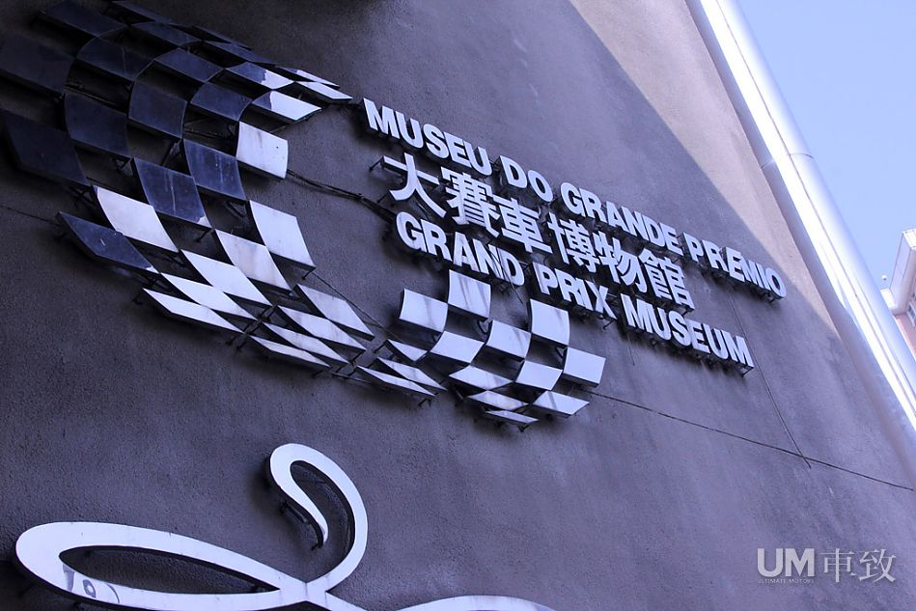  珠海—澳门  特色景点：  *大三巴牌坊、大炮台； | 早餐后乘车前往拱北口岸过关前往澳门，抵达澳门后，开始澳门的行程：  前往有着东方“拉斯维加斯”之称的赌城"澳门",游览澳门的标志性建筑物【大三巴牌坊】+【大炮台】+（游览时间约40分钟），大三巴牌坊（Ruins of St.Paul），是澳门最具代表性的名胜古迹，为1580年竣工的圣保禄大教堂的前壁，此教堂糅合了欧洲文艺复兴时期与东方建筑的风格而成，体现出东西艺术的交融。雕刻精细，巍峨壮观。之后前往著名【威尼斯人度假村】游览（必须参加：自费项目160元/人），此酒店是亚太地区第一间具有拉斯维加斯风格的大型豪华全套式旗舰度假酒店。在这个酒店内，到处你可见到蓝天、白云，三条能承载51艘贡多拉游筏的运河也建于室内，这种天人结合的美景令人叹为观止。接着我们前往银河度假村【幸运大钻石】表演及参观【澳门大学】 是澳门第一所现代大学，也是澳门唯一的公立综合性大学，根据《泰晤士高等教育》公布的2014/15年度世界大学排名榜，澳门大学晋升世界大学签三百名，位列二百七十六至三百名之间。找2014年中国校友会发布的两岸四地大学星级排名中，澳门大学被评为五星级-中国一流大学。指定时间集合前往珠海送酒店。 | 珠海
D3 |  | 早餐：营养早餐 午餐：葡式桌餐 晚餐：中式桌餐
D4 | 珠海  *渔女雕像  *九州城外景  *情侣大道  *圆明新园 | 早餐后游览珠海城标【珠海渔女雕像】珠海渔女雕像不仅成为了中国第一座大型海边雕像，  更是珠海市的象征暨改革开放初期的标志性建筑物。古朴优雅的【九洲城外景 】及最美【情  侣大道】。观珠海的世外桃源素有“南天一景”美称的怪石嶙峋的【石景山公园】（远观）。后参观古典皇家建筑群，被誉为“南中国唯一的皇家园林”【圆明新园】（游览时间 50 分钟），坐落于珠海九州大道石林山下，以北京圆明园为原稿，按1:1比例精选圆明园四十景中的十八景修建而成。融古典皇家建筑群、江南古典园林建筑群和西洋建筑群为一体，为游客再现圆明园现圆明园。是当年皇帝及后妃们游湖、观龙舟、观烟火的好去处。  游览【孙中山故居】中山,前往中山崖口集益公园祈福。  行程结束后入住广州酒店休息。 | 广州
D4 | 珠海  *渔女雕像  *九州城外景  *情侣大道  *圆明新园 | 早餐：营养早餐 中餐：中式桌餐 晚餐：中式桌餐
D5 | 广州 | 早餐后游览【广州塔】与海心沙岛及珠江新城隔江相望的广州塔,高610米,是世界上其中一座最高的塔,也是广州科技与时尚的新地标。广州塔的整体设计,由两个大小不同的椭圆圆心上下交错而成,塔身中部扭出“小蛮腰”,设计独特。  【陈家祠】是全国重点文物保护单位也是广东省现存规模最大、保存最完整的古代艺术建筑。在2002年,陈家祠更以“古祠流芳”之名入选新世纪的“羊城八景”。  【黄埔军校】位于中国广州市黄埔区长洲岛内，原为清朝陆军小学和海军学校校舍。民国13年(1924年)6月16日，孙中山在苏联顾问帮助下，创办了培养军事干部的学校，为名"中国国民党陆军军官学校"而后更名为"中华民国陆军军官学校"迄今。军校群英荟萃，名将辈出，在中国近代史和军事史上具有重要意义。  行程结束后入住广州酒店休息。 |  | 广州
D5 | 广州 | 早餐：营养早餐 午餐：中式桌餐 晚餐：中式桌餐
D6 | 广州—成都 | 上午休息一下，可去附近购买一些食物补寄，之后便乘车前往广州火车站，乘动车返回成都，结束愉快的旅程。
D6 | 广州—成都 | 早餐：营养早餐 午餐：自理 晚餐：自理
以上行程旅行社有权根据实际情况实际的时间对参观的景点及酒店住宿顺序作出调整！

2019年粤动-港澳六日纯玩游
（广进广出）-1月使用行程
标 准 | 备 注
- 住宿：  珠海段-旅游酒店（参考星级：商务经济型）  广州段-旅游酒店（参考标准：商务经济型）  深圳段-旅游酒店（参考星级：商务经济型）  （团队出现单男单女，导游有权拆分夫妻或采取加床处理）  2） 用餐：境外段：2正0早；国内段：7正5早；  港澳段用餐不吃不退；其余自由活动餐费自理；  若因航班原因空置时间，飞机上用餐入正式餐。  3） 交通：成都-广州,广州-成都往返动车二等座票；  4） 包含费用：香港澳门导游小费、  旅游意外险(根据武侯人保公司规定80岁以上不含此项)；  5） 不含费用：行程外私人所产生的个人费用；  6) 大人、老人同价！  21岁以下小孩占床或不占床价格另议，请咨询报名点；  若需要提供小孩全程床位，请在出团前三个工作日通知旅行社，以便旅行社安排；  - 温馨提示：东南亚及香港澳门是习惯支付小费以表谢意的地区，入乡随俗，缘到情到，在整个旅游期间，领队为保证团队的顺利进行付出了辛劳，请支付领队小费：100元/人，大小同价，按人数支付。花钱不多，快乐多多。  - 此团东方威尼斯人为自费，请游客在支付于领队160元/人，此自费必须参加，大小同价，按人数支付。 | 1）此次航班仅限持赴港、澳签注通行证（L、G签注）旅游者使用，请自办通行证的客人确保通行证及签注为有效期内且为旅游港、澳签注（L、G签注），若因以上原因与航空公司或当地移民局要求不符造成无法登机、无法出行或需补差价由客人自行承担；  2） 若因客人出团前临时改变、取消计划,特价机票无法退票，地接酒店及其他相关费用均不退费，产生损失由客人自行承担；  - 旅游期间请注意安全，贵重物品请随身携带，通行证及身份证应随身携带以备查验，若遗失，后果自负；自由活动时应三五成群，并在酒店总台领取一张酒店名片以免走失。请务必遵守团队活动时间安排。自由活动期间参加非旅行社的娱乐活动，责任自负，请注意安全；若需离团须征得导游领队同意。  4）特别提示：因线路特殊性，该团20人以上发团, 因报名人数不足  无法成团, 旅行社在3天前(含3天)通知旅客，经双方协商客人可  延期或要求退款，旅行社不承担违约责任。  旅途中如遇不可抗拒的客观原因和非我公司原因（如天灾、战争、罢工等）或航空公司航班延误或取消造成费用增加等特殊情况，我公司有权取消或变更行程，超出费用（如在外延期住、食及交通费、国家航空运价调整等）由游客自理。  5） 温馨提示：凡患有严重心脏病、高血压、糖尿病、胰腺炎、冠心病、癌症等疾病以及年满80周岁以上的游客或孕妇请勿报名参团。报名请如实告知，如有隐瞒一切责任及费用由游客自理！！
* 温馨提示：在行程中如对我们的服务或接待标准有异议，请在旅行期间及时联络本团领队或导游，未能得到妥善处理
的问题请及时联络您报名的营业部;游客投诉处理时是以在旅游期间填写的意见表为主要依据，为了保障
您的权益，请您务必认真填写意见表，恕不受理因虚假填写或不填写意见表而产生的后续争议和投诉。
以上行程及服务标准共计两页，本人已细读并十分清楚条款内容，
本人 （签名）以示同意

日期： 年 月 日

安全提示
为了您在旅途中能感受到舒适和安全，除了行程中的特别提示之外，还需注意以下安全提示，请您出行前仔细阅读并签字：
- 贵重物品的安全注意事项:
- 一切贵重物品(包括护照、机票、现、,信用、,首饰、相机、摄象机等)必须随身携带，也可存放在酒店总台或房间的保险箱中(须保管好凭据,钥匙并记住保险箱密码，并在离店的时候记得取走；不可放在行李箱(包)内及旅游车上，以防不测如发现钱物丢失或被偷盗，要立即报告导游或领队。
- 保管好自己的行李物，以防别人调包，不要为不相识的人带任何物品过关，以防被人利用贩毒，不得携带违禁品。
- 交通安全注意事项
- 守交通规则，不要强行枪道,也不要随意横穿马路,特别是有些国家车辆的行走方向与我国恰好相反,要先看右再看左,以防交通事故。
- 在乘坐船时，遇有风浪、颠簸、转弯、上下坡道，请务必坐稳并拉好把手，不要把头和手伸出船外，启动后不能站立以免腰部或者脊椎受到损伤，一定要穿好救生衣。
- 在旅游车行进过程中，请旅游者不要站立起来或者在过道上走，请系好安全带，以免急刹车或者遇上突发状况时身体受到更大的伤害，在飞机行进途中，请遵照空乘人员提示系好安全带。
- 观光安全注意事项:
- 观光游览时要服从领队和导游的安排，紧跟团队，不要擅自脱队，请按规定的集合时间按时集合。
- 活动时间自行外出，请告知领队，导游或团友，最好结伴而行，并携带好住地酒店的卡片，以便在情况不熟、语言不通时能顺利返回。并将照等原件交于领队保管，护照是在境外唯一合法身份证明，丢失护照是最大的问题，补办手续繁琐，还会影响全团行程，因此护照和机票在境外交由领队统一保管。
- 下水嬉玩前，避免猛喝茶水、饮料；用海鲜餐后半小时内不要食用饮料和水；旅途中不可狂吃暴饮；用自助餐要酌量而取，不要浪费。
- 海边戏水，请勿超越安全警戒线，不熟悉水性者，切勿独自下水。行程中或自由活动时参加任何娱乐及水上活动请考虑自己的身体状况，不适者请勿参加。如患有心脏病、肺病、哮喘病、高血压者切忌参加水上，高空活动。
- 在旅游行程中的自由活动时间，旅游者应当选择自己能够控制风险的活动项目，并在自己能够控制风险的范围内活动。
- 有自身疾病的请在报名前告知，若不告知或明知有疾病还一定去旅游，从而导致在旅游期间的死亡或急救等状况，一切责任由旅游者本人承担，并保证家属也同意不向旅行社追究此类责任。如因原先疾病导致的一切医疗费用或需要提前回国的一切相关费用，均由旅游者及其家人承担。与组团旅行社、地接社、导游和领队无关。
- 港澳车辆较多，车速较快，故行走时要特别注意交通安全，过马路请看行人红绿灯，亮绿灯时才可以通过，且要迅速通过，否则一旦发生事故，责任由行人承担。
- 入酒店房间后，请清点酒店物品，了解安全通道位置。房间内有小冰箱饮料，饮用后请自觉到前台付帐，出门请锁好门窗。一般厕所地滑，请勿光脚，以防滑到。
- 合理要求请通知领队与地接协调，请各位团由支持配合领队工作。为了在行程中有个欢乐的气氛，请各位团友相互理解，相互谦让。
出国是无形的国民外交，请遵守当地国家或地区的法律法规，尊重其风俗人情，不随地吐痰丢垃圾，不大声喧哗，请文明出行。

阅读人（客人签字）： 日期： 年 月 日

